### **SIMULADO 1**

### **Soluções possíveis para o simulado**

Dado o seguinte MER e esquemas para uma clínica veterinária, implemente o código DDL que cria fisicamente o relacionamento entre as entidades "pet" e "responsavel". Utilize os tipos de dados mais coerentes para cada atributo.

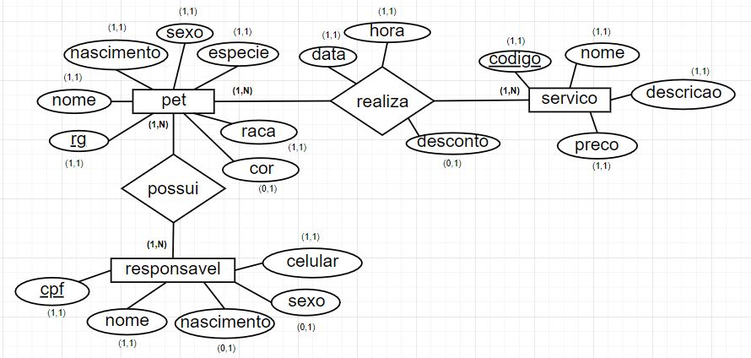

pet(rg: texto, nome: texto, nascimento: data, sexo: caractere, especie: texto, raca: texto, cor: texto)

responsavel(cpf: numérico, nome: texto, nascimento: data, sexo: caractere, celular: numérico)

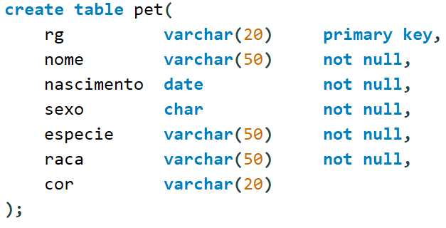



Crie o código SQL que insere a responsável , Mary Help Sunday cpf 12345678969 nascida em 12/08/1999, feminina com celular (12)955667788.





Selecione todos os serviços em que 10% do seu valor seja superior a R$ 12,50.

